ΕΝΔΕΙΚΤΙΚΕΣ ΑΠΑΝΤΗΣΕΙΣ
Θέμα 4^{ο}
4.1 ­ 4.2
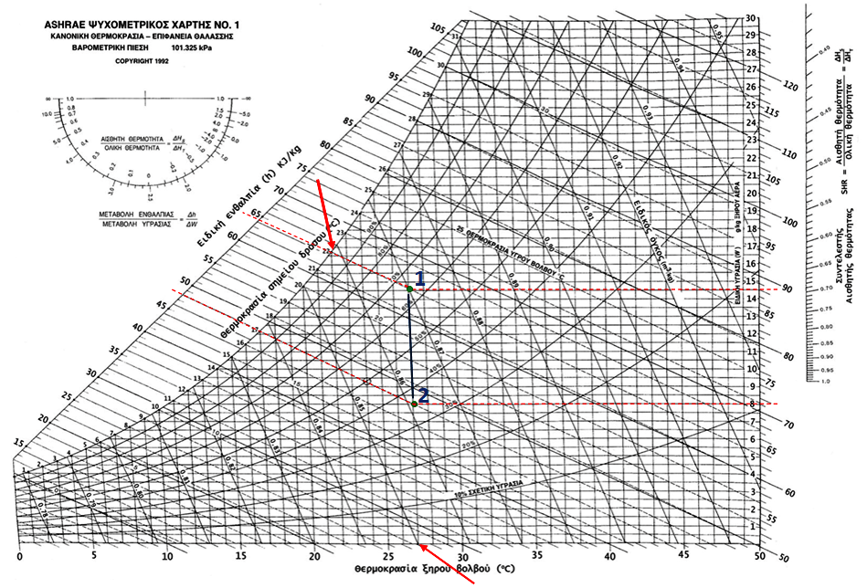
4.3
Στο σημείο 1 η ενθαλπία είναι h₁ = 64,3 $\frac{kJ}{Kg}$ και στο σημείο 2 η ενθαλπία είναι h₂ = 48 $\frac{kJ}{Kg}$.
Η λανθάνουσα διαφορά ενθαλπίας Δh_{L} υπολογίζεται από τη σχέση:
Δh_{L} = h₁ – h₂ ⇨ Δh_{L} = 64,3 $\frac{kJ}{Kg}$ - 48 $\frac{kJ}{Kg}$ ⇨ Δh_{L} = 16,3 $\frac{kJ}{Kg}$

4.4
Στο σημείο 1 ο ειδικός όγκος είναι v = 0,87 $\frac{mᵌ}{Kg}$
Η μάζα του αέρα του χώρου είναι m = $\frac{Όγκος}{Ειδικός όγκος}$ , δηλαδή:
m = $\frac{348 mᵌ}{0,87 \frac{mᵌ}{Kg}}$ ⇨ m = 400 Kg
Η λανθάνουσα θερμότητα Q_{L} υπολογίζεται από τη σχέση:
Q_{L} = m · Δh_{L} ⇨ Q_{L} = 400 Kg · 16,3 $\frac{kJ}{Kg}$ ⇨ Q_{L} = 6520 kJ

